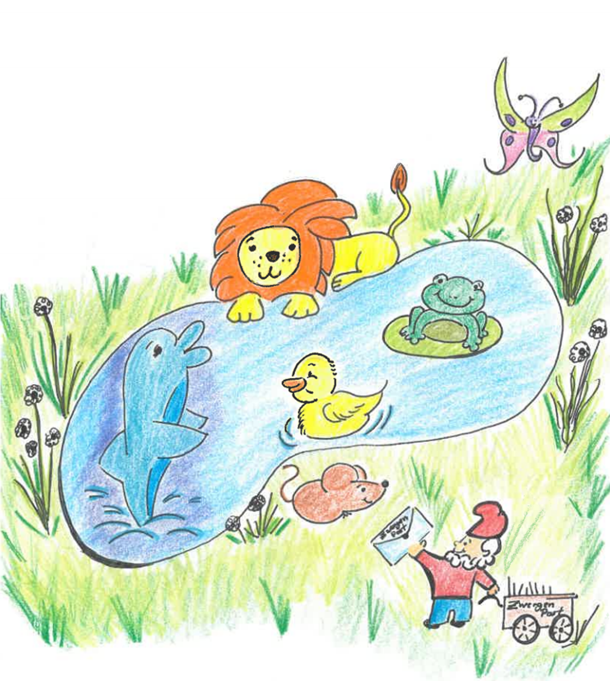
Zwergen Post Kinderkrippe St. Elisabeth

Mai, Juni, Juli, August 2021

Liebe Eltern unserer Kinderkrippe,
in unserer Zwergen Post wollen wir Sie wieder informieren über aktuelle Themen in unserer Krippe.
WACHSEN UND GEDEIHEN!
So lautet unser Projektthema bis zum Sommer!
Ein achtsamer Umgang mit Umwelt und Natur ist ein großer Aufgabenbereich in unserem Bildungs- und Erziehungsplan, mit dessen Grundlage wir Ihre Kinder erziehen. Wir wollen dabei bewusst erleben, wie die Natur immer mehr erwacht, selber Blumen, Kräuter und Weizen ansähen und das Wachsen und Gedeihen mit den Kindern altersgerecht begleiten. Über Ihre Unterstützung im häuslichen Bereich, würden wir uns sehr freuen.
Das können Sie dazu beitragen: Vermitteln Sie Ihren Kindern einen achtsamen Umgang mit Tieren und Pflanzen, gehen Sie viel raus in die Natur und staunen mit Ihren Kindern über unsere wunderbare Schöpfung, bepflanzen Sie Ihren Garten Insekten freundlich, …

Aber nicht nur die Natur wächst und gedeiht, auch Ihre Kinder haben sich in den letzten Monaten weiterentwickelt, sind gewachsen und gereift. Auch darauf wird verstärkt unser Blick gerichtet.

ZEIT ZUM ABSCHIEDNEHMEN
Es ist kaum zu glauben, aber wir befinden uns schon wieder im letzten Drittel unseres Krippen Jahres. Ein, zwei oder manchmal drei Jahre waren Ihre Kinder bei uns! Von einigen Kindern müssen wir uns nun Verabschieden. Wir haben ein intensives Bindungsverhältnis zu Ihren Kindern aufgebaut und diese sind vom kleinen Baby zum Kleinkind herangewachsen.
Übergänge verlangen nach Zeichen, Gesten und Deutungen, die auf unterschiedlichen Kanälen signalisieren: „Du brauchst keine Angst zu haben. Du bist beschützt und gehst deinen Weg gemeinsam mit uns und unter dem Segen Gottes.“
Sabine Wilhelm und Ihr Team der Kinderkrippe St. Elisabeth
Der Übergang von der Krippe in den Kindergarten
In enger Absprache mit den Mitarbeiterinnen des Kindergartens gestaltet die Krippe den Übergang in den Kindergarten. Corona bedingt können Ihre Kinder voraussichtlich nicht in Ihren zukünftigen Gruppen schnuppern. Doch wir versuchen trotzdem die jeweiligen Gruppen anzuschauen, vom Garten aus hineinzuspitzeln und die Kolleginnen des Kindergartens besuchen Ihr Kind in seinem Spielumfeld. In unsere pädagogische Praxis werden wir zahlreiche Elemente einbringen, die den Kindern diesen Wechsel erleichtern.
Für alle Vorkindergartenkinder gibt es noch ein Entwicklungs- und Übergangselterngespräch. Wir kommen wegen den Terminen auf Sie zu! Bei allen Fragen wenden Sie sich gerne an die Mitarbeiterinnen der Krippe!
Auch die Abschiedsfeiern und den Abschiedsgottesdienst feiern wir mit Ihren Kindern in unseren Gruppen. Wir haben uns dazu schon einiges überlegt. Über die genauen Termine informieren wir Sie noch, so dass auch alle Kinder daran teilnehmen können.

Wir wünschen allen unseren Kindern einen guten Übergang in den Kindergarten, verbunden mit viel Freude, neuen Freunden und bereichernden Erlebnissen.

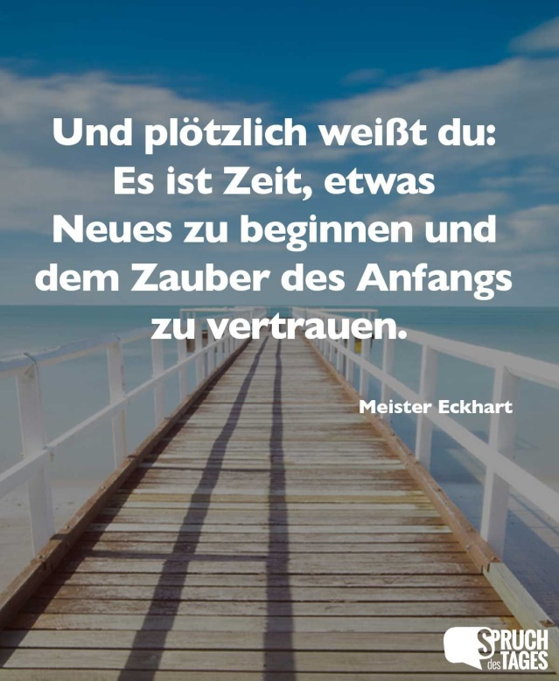

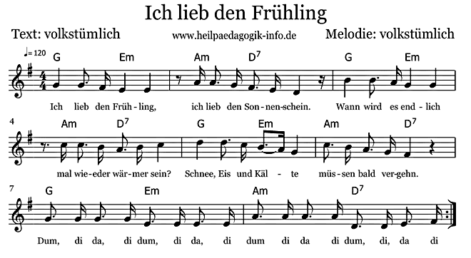
2. Ich mag die Bäume,  ich mag das bunte Laub,  ich mag die Gräser,  ich mag hier jeden Strauch,  ich mag das Eichhörnchen,  die Vögel hier im Wald. | 4. Ich mag das Wasser,  ich mag das Schwimmen  ich mag das Pritscheln,  das Matschen sowieso,  ich mag es trinken,  es erfrischt mich so.
3. Ich mag die Käfer,  ich mag den Schmetterling,  ich mag die Stöcke,  die ich nach Hause bring,  ich mag den Garten hier,  die Blumen überall. | 5. Ich mag den Regen,  ich mag den Sonnenschein,  ich mag die Menschen,  egal ob groß, ob klein,  ich mag die Bienen,  die Hummeln, ihr Gebrumm.

Infoelternabend Krippe online (für die neuen Eltern)
Mittwoch, 30.06.2021 19.00 – 21.00 Uhr

Infoelternabend Kindergarten online (für die neuen Eltern)
Dienstag, 29.06.2021 und Donnerstag, 01.07.2021

Sie erhalten jeweils noch eigene Einladungsschreiben mit dem Teilnahmelink per E-Mail dazu.
Die Verträge erhalten Sie jeweils kurz vorher, so dass diese dann am Elternabend mitbesprochen werden können.

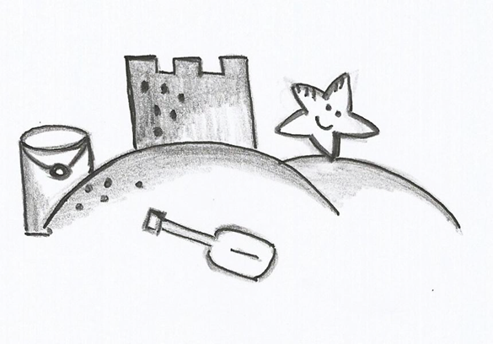
Zur Erinnerung: Bitte beachten!
Schließzeiten, geänderte Öffnungszeiten!!!

Krippe und Kindergarten geschlossen:

- Freitag, 14.05.2021
Kindergarten und Krippe werden da gefilmt, so dass in Zukunft auch ein 3D Rundgang von unserer Einrichtung auf unserer Homepage zu sehen ist. Die Einrichtung ist an diesem Tag geschlossen.
- Freitag, 04.06.2021
Krippe und Kindergarten geschlossen
- Freitag, 30.07.2021
Krippe und Kindergarten ab 12.00 Uhr geschlossen, Planungstag
- Montag, 09.08. – Freitag 27.08.2021 Sommerferien
Krippe und Kindergarten geschlossen
- Montag, 30.08.2021
Krippe und Kindergarten geschlossen, Putz und Vorbereitungs- Tag
- Freitag, 03.09.2021
Krippe und Kindergarten geschlossen, Unterweisungstag fürs Team

Erster Krippen- und Kindergartentag für die „alten“ Kinder
Dienstag, 31.08.2021

Wir wünschen allen Kindern und Eltern wunderschöne und erholsame Ferientage.
Hier noch ein leckeres Eisrezept zum Abkühlen:

Zutaten:

800 g Joghurt, griechischer

300 g Zucker

4 Zitrone(n), der Saft davon, von einer die abgeriebene Schale

1 Prise Salz

1 Tl Vanilleextrakt
Alle Zutaten zusammenmischen und in eine Eismaschine geben. Danach in einem Kunststoffbehälter verschlossen mindestens 10 Stunden bis zum Verzehr gefrieren lassen.
Wer keine Eismaschine hat, friert das Eis im Kunststoffbehälter für 3 Stunden ein. Dann wird das halbgefrorene Eis durchgeschlagen. Das wiederholt sich ca. 4-6 Mal, damit das Eis richtig cremig wird.
Tipp: Dazu marinierte oder pürierte Beeren servieren.
Sie können die Zitronen auch durch den Saft anderer Früchte ersetzen. Lecker sind auch pürierte Bananen.

Liebe Familien,
Wir wünschen Ihnen von Herzen eine gute Zeit, bleiben Sie gesund und verlieren Sie den Mut nicht. Hoffentlich können wir im nächsten Krippenjahr wieder mit weniger Corona Einschränkungen und unbeschwerter arbeiten und miteinander leben. Wir möchten uns auch herzlich bei Ihnen bedanken, für die vielen positiven Rückmeldungen und Bestärkungen in den letzten Monaten. Für Ihre aktive Mitarbeit, Ihr verantwortungsvolles Handeln und Ihre Kooperationsbereitschaft im letzten Jahr.

Viele liebe Grüße,
Ihr Krippenteam St. Elisabeth

